Je m’appelle ………………………….
Aujourd’hui c’est …………………………………

Reforme les mots

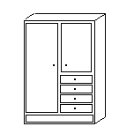 | moi  ar  re
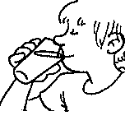 | boi  re
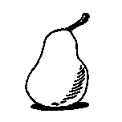 | re  poi
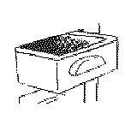 | roir  ti
 | toi  é  le

